ПРОЕКТ
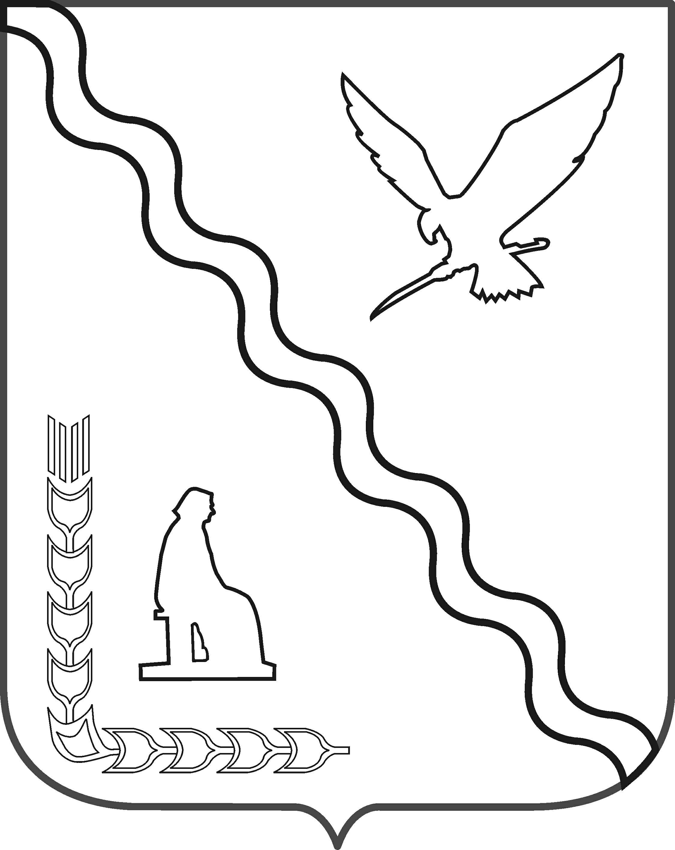

СОВЕТ

МУНИЦИПАЛЬНОГО ОБРАЗОВАНИЯ
ТИМАШЕВСКИЙ РАЙОН

СЕССИЯ от ________________№__________

РЕШЕНИЕ
от________________ №_______
г.Тимашевск

Об утверждении изменений в правила землепользования и застройки Медведовского сельского поселения Тимашевского района

В соответствии со статьями 31-33 Градостроительного кодекса Российской Федерации, Федеральным законом от 6 октября 2003 г. № 131-ФЗ «Об общих принципах организации местного самоуправления в Российской Федерации», Законом Краснодарского края от 8 августа 2016 г. № 3459-КЗ «О закреплении за сельскими поселениями Краснодарского края отдельных вопросов местного значения городских поселений», Уставом муниципального образования Тимашевский район, Положением о порядке организации и проведения публичных слушаний в муниципальном образовании Тимашевский район, утвержденным решением Совета муниципального образования Тимашевский район от 26 февраля 2020 г. № 496 «Об утверждении положения о порядке организации и проведения публичных слушаний в муниципальном образовании Тимашевский район», постановлением администрации муниципального образования Тимашевский район от 23 сентября 2024 г. № 1882 «О подготовке проекта внесения изменений в правила землепользования и застройки Медведовского сельского поселения Тимашевского района», постановлением администрации муниципального образования Тимашевский район от __________ 2024 г. № ____ «О проведении публичных слушаний по проекту внесения изменений в правила землепользования и застройки Медведовского сельского поселений Тимашевского района», рассмотрев представленный проект внесения изменений в правила землепользования и застройки Медведовского сельского поселения Тимашевского района, учитывая протокол проведения публичных слушаний от ___ ноября 2024 г. и заключение о результатах публичных слушаний от ___ ноября 2024 г., Совет муниципального образования Тимашевский район р е ш и л:
1. Утвердить изменения в правила землепользования и застройки Медведовского сельского поселения, утвержденные решением Совета Медведовского сельского поселения от 30 мая 2014 г. № 310 (в редакции решения Совета от 22 мая 2024 г. № 386):
1.1. Дополнить статью 34 жилых зон территориальной зоны «Ж1. Зона застройки индивидуальными жилыми домами» таблицу «Основные виды и параметры разрешенного использования земельных участок и объектов капитального строительства» приложения, следующего содержания:

« | Отдых (рекреация) [5.1-5.5] | Обустройство мест для занятия спортом, физической культурой, пешими или верховыми прогулками, отдыха и туризма, наблюдения за природой, пикников, охоты, рыбалки и иной  деятельности; создание и уход за городскими лесами, скверами, прудами, озерами, водохранилищами, пляжами, а также обустройство мест отдыха в них. Содержание данного вида разрешенного использования включает в себя содержание видов разрешенного использования с кодами 5.1-5.5 | Минимальный размер земельного участка - 400 кв. м;  Максимальный размер земельного участка – 5000 кв. м;  Минимальная ширина земельного участка -12 м. | Минимальный отступ до границ соседнего земельного участка должны быть не менее  3 м.  Минимальный отступ зданий, строений и сооружений от границы земельного участка со стороны улиц, проездов, переулков и т.д. – 5 м. | Максимальная этажность здания -2;  Максимальная высота здания – 16 м. | Максимальный процент застройки в границах земельного участка - 50 %. Процент застройки подземной части не регламентируется;  Минимальный процент озеленения земельного участка - 30 % | »

1.2. Изложить в новой редакции территориальную зону «ОД2. Зона специализированной общественной застройки объектами образования и научной деятельности» общественно-деловых зон статьи 34 приложения к решению.
2. Отделу архитектуры и градостроительства администрации муниципального образования Тимашевский район (Денисенко А.А.):
2.1. Направить изменения в правила землепользования и застройки Медведовского сельского поселения Тимашевского района главе Медведовского сельского поселения Тимашевского района для размещения на официальном сайте администрации Медведовского сельского поселения Тимашевского района в информационно-телекоммуникационной сети «Интернет».
2.2. Обеспечить официальное опубликование настоящего решения в общественно-политической газете «Знамя труда» Тимашевского района Краснодарского края и размещение настоящего решения на сайте газеты «Знамя труда» в информационно-телекоммуникационной сети «Интернет», зарегистрированном в качестве средства массовой информации.
3. Отделу информационных технологий администрации муниципального образования Тимашевский район (Мирончук А.В.) разместить настоящее решение на официальном сайте муниципального
образования Тимашевский район в информационно-телекоммуникационной сети «Интернет».
4. Настоящее решение вступает в силу после его официального опубликования.

Глава муниципального образования  Тимашевский район |  | А.В. Палий
Председатель Совета  муниципального образования  Тимашевский район |  | А.М. Устименко

ПОЯСНИТЕЛЬНАЯ ЗАПИСКА
к проекту решения Совета муниципального образования Тимашевский район «Об утверждении изменений в правила землепользования и застройки
Медведовского сельского поселения Тимашевского района»

Проект решения Совета муниципального образования Тимашевский район «Об утверждении изменений в правила землепользования и застройки Медведовского сельского поселения Тимашевского района» разработан в соответствии со статьями 31-33 Градостроительного кодекса Российской Федерации, Федеральным законом от 6 октября 2003 г. № 131-ФЗ «Об общих принципах организации местного самоуправления в Российской Федерации», Законом Краснодарского края от 8 августа 2016 г. № 3459-КЗ «О закреплении за сельскими поселениями Краснодарского края отдельных вопросов местного значения городских поселений», Уставом муниципального образования Тимашевский район, постановлением администрации муниципального образования Тимашевский район от 23 сентября 2024 г. № 1882 «О подготовке проекта внесения изменений в правила землепользования и застройки Медведовского сельского поселения Тимашевского района» в целях совершенствования градостроительного законодательства путем внесения изменений в правила землепользования и застройки Медведовского сельского поселения Тимашевского района – добавлены виды и параметры разрешенного использования земельных участков на основании заявлений органов местных самоуправлений и юридического лица.

Начальник отдела
архитектуры и градостроительства
администрации
муниципального образования
Тимашевский район А.А. Денисенко

